La Maîtrise Prévisionnelle des Prestations dans l’industrialisation
Edité le 01/01/2006 | Albéric CORNIERE – Jean-Loup PRENSIER
Cette ressource sur la maîtrise de la conformité est réalisée par Alberic Cornière (Etudiant en Master à l'ENS Cachan), Jean-Loup PRENSIER (Professeur agrégé de Mécanique) et Jean-Marie Virely (Maître de Conférences).

1 - Objectifs
Elle a pour objectif de vous faire acquérir les concepts suivants :
- La satisfaction du client est assurée par la maîtrise de la conformité de chaque caractéristique du produit,
- La conformité est maîtrisée lorsque le Taux de non-conformité réalisé pour chaque caractéristique est inférieur au Taux de non-conformité Objectif de l’entreprise,
- Les outils utilisés en maîtrise de la conformité s’inscrivent dans une démarche de Maîtrise Prévisionnelle des Prestations.

2 - Introduction
Les outils de conception permettent de définir le modèle d'un produit satisfaisant le client. Ce modèle prend en compte les contraintes de la fabrication en grande série à l'aide du tolérancement, qui permet de quantifier l'amplitude des défauts tolérables sur les caractéristiques réalisées. L’industrialisation est le passage du modèle du produit au produit réalisé ; son objectif est, en tout état de cause, de réaliser des pièces conformes aux spécifications du cahier des charges du produit.
Cependant, le produit réel est un assemblage de pièces réalisées dans des usines et des environnements de production différents, par des fournisseurs différents travaillant avec des méthodes et des moyens différents. À cause de cette diversité, il n'est pas possible de garantir une production 100% conforme aux milliers de spécifications du produit, ni de contrôler systématiquement chaque spécification pour chaque produit : cela conduirait à des coûts totalement prohibitifs. Par conséquence, des pièces non conformes sortiront inévitablement des lignes de production.
Pour satisfaire le client, l'entreprise se mobilise afin de maîtriser le taux de non-conformité (TNC) de chaque caractéristique du produit réalisé.
TNC = Nombre de pièces présentant une non-conformité sur la caractéristique
Nombre total de pièces fabriquées
La ressource présentera les différentes étapes de la démarche, c'est-à-dire :
- La définition d'un TNC objectif,
- La simulation du comportement des moyens afin d'obtenir les TNC prévisionnels d'une part, et de s'assurer qu'ils sont conformes aux objectifs d'autre part,
- Le suivi des TNC réalisés lors de la phase de production.

3 - Le taux de non-conformité objectif
Le TNC objectif est un compromis entre ce qui est acceptable pour le client (en termes d’insatisfactions potentielles et de coût d’achat) et ce qui l’est pour l’entreprise (en termes de coûts et d’image de marque).
Une non-conformité du produit (caractéristique géométrique hors de sa zone de tolérance par exemple) dégradera la prestation réalisée et se traduira par un effet pour le client, quel qu'il soit (utilisateur final du produit, processus de fabrication suivant, S.A.V...). Cet effet est estimé et classé en fonction de sa gravité selon des normes précises. La liste ci-dessous donne un exemple de classes de gravité utilisées chez Renault :
- Les caractéristiques relatives à la sécurité ou à la réglementation ;
- Les caractéristiques dont une non-conformité interdirait l'utilisation du produit ;
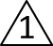
- Les caractéristiques dont une non-conformité imposerait une réparation urgente du produit ;
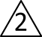
- Les caractéristiques dont une non-conformité pourrait n'être réparée qu'au prochain entretien régulier du produit.
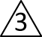
Pour chaque classe de gravité, l’entreprise fixe, en accord avec la réglementation et ses objectifs en coûts, qualité et délais, les taux de non-conformité (TNC) objectifs. Les TNC objectifs sont différents pour chaque constructeur et chaque gamme de véhicules.

4 - Le taux de non-conformité prévisionnel
Les taux de non-conformité prévisionnels sont déterminés par des simulations.

4.1 - L'objectif de la simulation
L'objectif de la simulation est de déterminer le TNC prévisionnel correspondant à chaque caractéristique du produit, pour chaque environnement de production et pour toute la durée de la production. L'évolution des paramètres (température du local, usure de l’outil...) susceptibles d'influer sur le TNC doit être prise en compte.

4.2 - L'estimation des TNC prévisionnels
La première étape de la simulation fait appel aux connaissances capitalisées de l’entreprise sur des processus et des moyens similaires, et consiste à estimer les TNC prévisionnels à partir des retours d'expérience. En comparant les résultats aux TNC objectifs, il est possible d’identifier parmi toutes les caractéristiques celles pour lesquelles le respect du TNC objectif sera facile à obtenir, celle pour lesquelles il est nécessaire d’affiner la précision et celles pour lesquelles le couple produit/process est à remettre en cause.
Cette opération s'appelle la Hiérarchisation des Caractéristiques Produit/Process (HCPP) et est détaillée « Annexe : La Hiérarchisation des Caractéristiques Produit/Process (HCPP) ».

4.3 - L'aptitude du moyen de production
La seconde étape est de prévoir finement le TNC afin de s'assurer qu'il sera conforme aux objectifs. Cette démarche s'appelle l'aptitude du moyen de production et s'effectue en trois temps :
- On recense les paramètres de la production susceptibles d'affecter la conformité des caractéristiques du produit (choix du lot de matière, de l'outil, température du local...), et on sélectionne différents jeux de valeurs de ces paramètres, par exemple à l'aide d'un plan d'expériences (voir ressource « Les plans d’expériences »).
- Pour chaque jeu de valeurs de ces paramètres, on fabrique un lot de pièces (on peut parfois se contenter de simuler la production), et on mesure leurs caractéristiques réalisées.
- Sur chaque lot, on modélise la distribution de chaque caractéristique réalisée par un modèle statistique simple (loi normale, loi de Poisson...) dont on identifie les coefficients à partir des mesures, et on en déduit le TNC de cette caractéristique par comparaison avec les niveaux et limites attendus (voir les étapes de la figure 1).
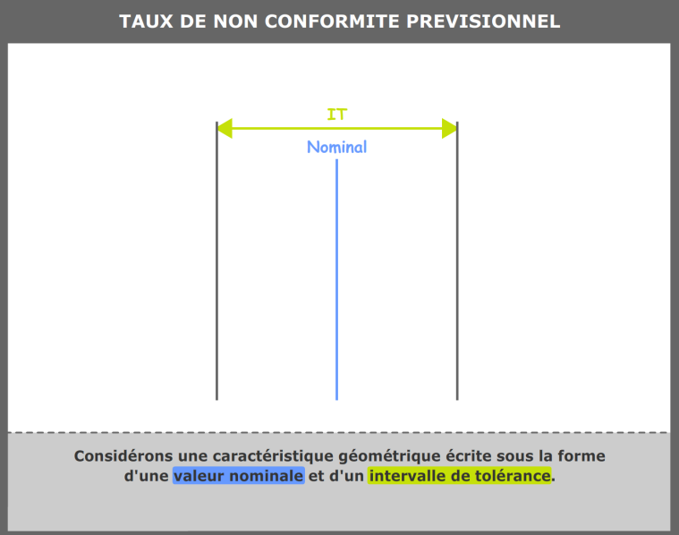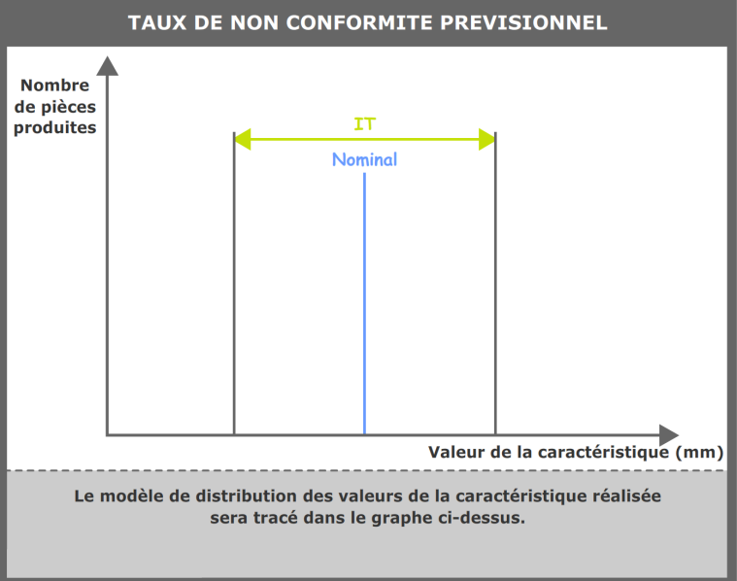
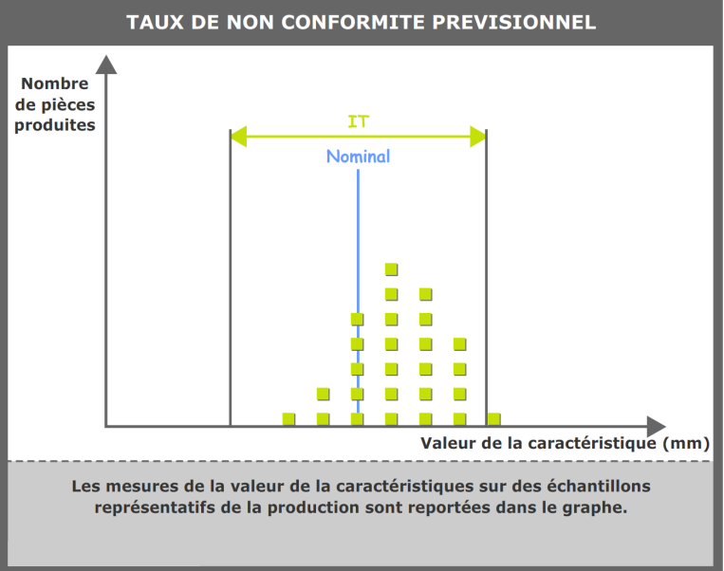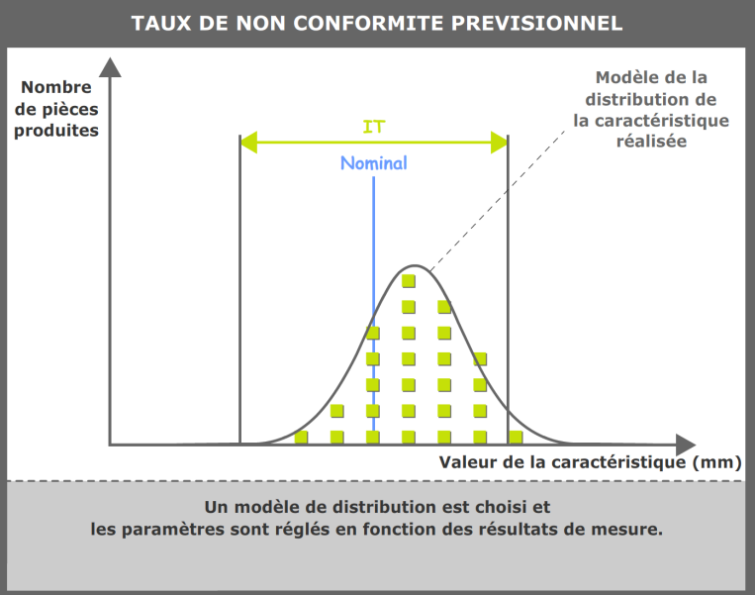
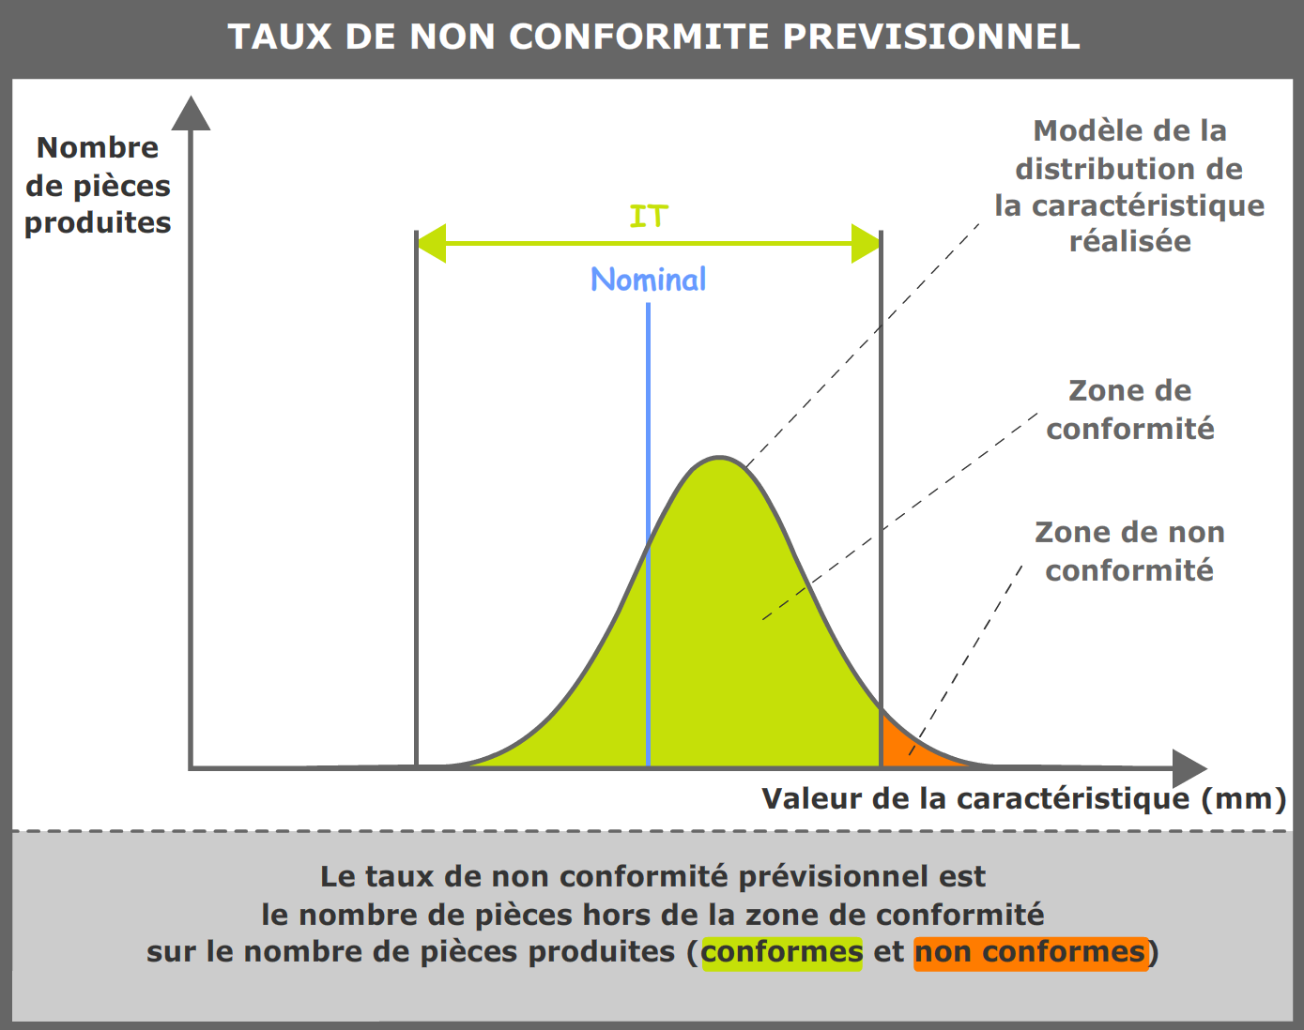
Figure 1 : Détermination du TNC prévisionnel à partir d'un modèle de distribution.
L'étude d'aptitude permet de s'assurer que l'environnement de production envisagé (caractérisé par un jeu de valeurs des paramètres identifiés à l'étape 1) conduit à des TNC prévisionnels conformes aux objectifs et, dans le cas contraire, d'identifier un jeu de valeurs qui permettra d'y arriver. Comme dans toute étude statistique, la pertinence des résultats dépend notamment de l'identification des paramètres influents (il ne faut pas en oublier !) et de la taille des lots qui doit être suffisante. Plus de détails sont proposés en « Annexe : l’aptitude ».

4.4 - Construction des plans de surveillance
Pour les caractéristiques à risque, il est mis en place un plan de surveillance qui sera exécuté au cours de la production réelle. Ce plan est fonction du TNC prévisionnel ainsi que de la confiance que l'on a dans le modèle statistique qui a permis de le déterminer :
- Lorsque le TNC est conforme à l'objectif et que la confiance est suffisante, les moyens consacrés à la surveillance peuvent être réduits (le suivi s’effectue à des intervalles de temps grands sur des lots de pièces réduits) ;
- Lorsque la simulation ne permet pas de garantir le respect de l'objectif, la surveillance est renforcée (les contrôles sont fréquents et les personnels en bord de ligne sont chargés de réagir immédiatement à toute dérive).
Ce mode opératoire est détaillé en « Annexe : Les plans de surveillance ».

5 - Le taux de non-conformité réalisé

5.1 - Le suivi de la production
Une fois la production réelle lancée, des mesures sur les pièces réalisées permettent d’estimer le taux de non-conformité réalisé afin :
- D'agir lorsque cela est nécessaire, dans le cadre du plan de surveillance choisi ;
- Et de valider a posteriori les résultats de la simulation prévisionnelle.
La représentation graphique de l'évolution du TNC réalisé au fil du temps s'appelle une carte de contrôle ; on y fait habituellement figurer les seuils d'action prévus par le plan de surveillance (figure 2).
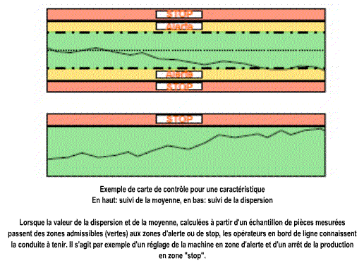
Figure 2 : Une carte de contrôle

5.2 - La validation des paramètres influents
Les caractéristiques mal maîtrisées sont souvent celles pour lesquelles le modèle statistique est incomplet : en effet, certains facteurs entraînant des variabilités sur la valeur de la spécification réalisée sont mal maîtrisés ou difficiles à modéliser.
Pour cette raison, les mesures des spécifications réalisées sont accompagnées de mesures sur le moyen de production (pression d'huile de la machine, température du local, heure de production...). Cela permet d'identifier les relations qui existent réellement entre les paramètres de la production et les spécifications réalisées, et donc :
- De valider a posteriori le recensement des paramètres influents effectué lors de l'étude d'aptitude ;
- Et de faire évoluer les plans de surveillance : au lieu de contrôler systématiquement des lots de pièces, on peut parfois se contenter de suivre l'évolution des paramètres influents, ce qui s'avère moins coûteux (figure 3).
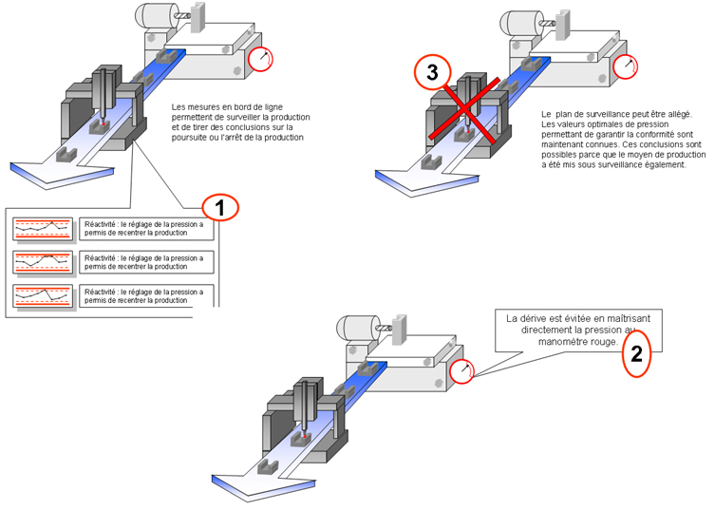
Figure 3 : Evolution des plans de surveillance pendant la production
Les conclusions sont capitalisées pour être intégrées dans le modèle de comportement du moyen de production lors des projets futurs.

6 - Conclusion
Cette démarche de maîtrise de la conformité s'inscrit dans le concept de la Maîtrise Prévisionnelle des Prestations (voir ressource « La Maîtrise Prévisionnelle des Prestations : concepts »). Pour être efficace, il faut donc que les outils de la Maîtrise Prévisionnelle des Prestations soient déployés à tous les stades de la réalisation du produit (en conception et en industrialisation).
Dans de nombreuses industries, l'entreprise qui produit et vend le produit final ne réalise pas l'ensemble des composants du produit mais assemble des composants conçus et fabriqués par des fournisseurs. Il est essentiel pour garantir le bon fonctionnement de la méthode que celle-ci soit répercutée non seulement dans l'entreprise mais également chez les fournisseurs de différents rangs. C'est à cette condition que la conformité de l'ensemble des caractéristiques du produit et donc la satisfaction du client pourront être garanties.

Ressource publiée sur EDUSCOL-STI : http://eduscol.education.fr/sti/si-ens-cachan/

